9.28 머신러닝 1

- 기계학습: 기계에게 판단력을 주는 것, 공식의 대중화..

- 모델: 판단력

- Teachable Machine을 이용한 프로젝트 진행

- 내 문제 설정



12.

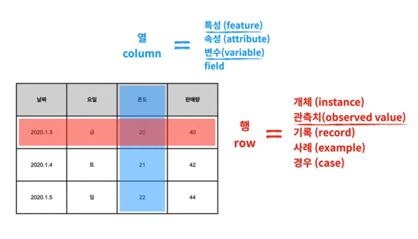- 표: 위대한 시각화 도구 1등, (2등: 좌표평면)

13.

* 변수: 변하는 수, 컬럼(컬럼 값은 변함)
* 독립변수: 결과에 영향 안 받으므로 독립적임
* 종속변수: 원인에 종속된 변수

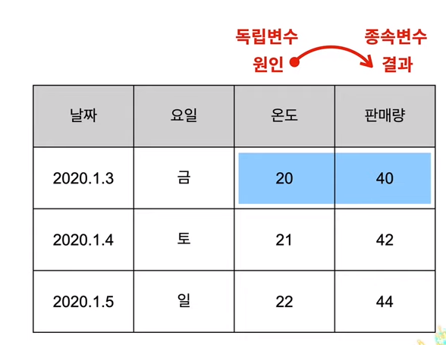

16. 머신러닝의 분류

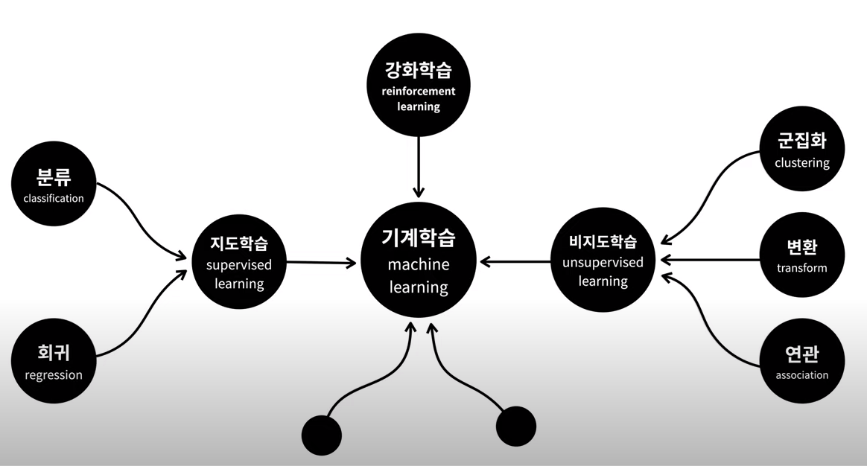

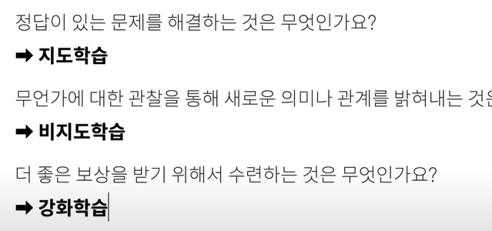

17, 18

지도학습 = 역사.

* 데이터를 독립변수, 종속변수로 분리해 학습으로 결과 예측
* 둘의 관계를 나타내는 공식(모델) 만듦

회귀: 예측하고자 하는 결과가 숫자

분류: 결과가 범주형 데이터. 문자

비지도학습: 탐험.

* 기계에게 데이터에 대한 통찰력을 부여하는 것(꿰뚫어 보는 힘)
* 데이터의 성격을 파악하는 것이 목적임.

1. 군집화: 비슷한 것을 구분해 그룹화 = 비슷한 행(row)을 그룹핑

- 그룹 만드는 것이 "군집화", 어떤 그룹에 속하는지 판단하는 것이 "분류"

2. 연관 규칙 학습 (장바구니 학습)

- 특성 사이의 상관관계 분석.

- 특성(열)을 그루핑 (<-> 군집화: 관측치(행)를 그룹핑) \

- 추천 프로그램: 제품간 연관성.

22. 강화학습: 상태에 따라 더 많은 보상을 얻기 위한 행동을 에이전트가 할 수 있도록 정책을 만드는 것.

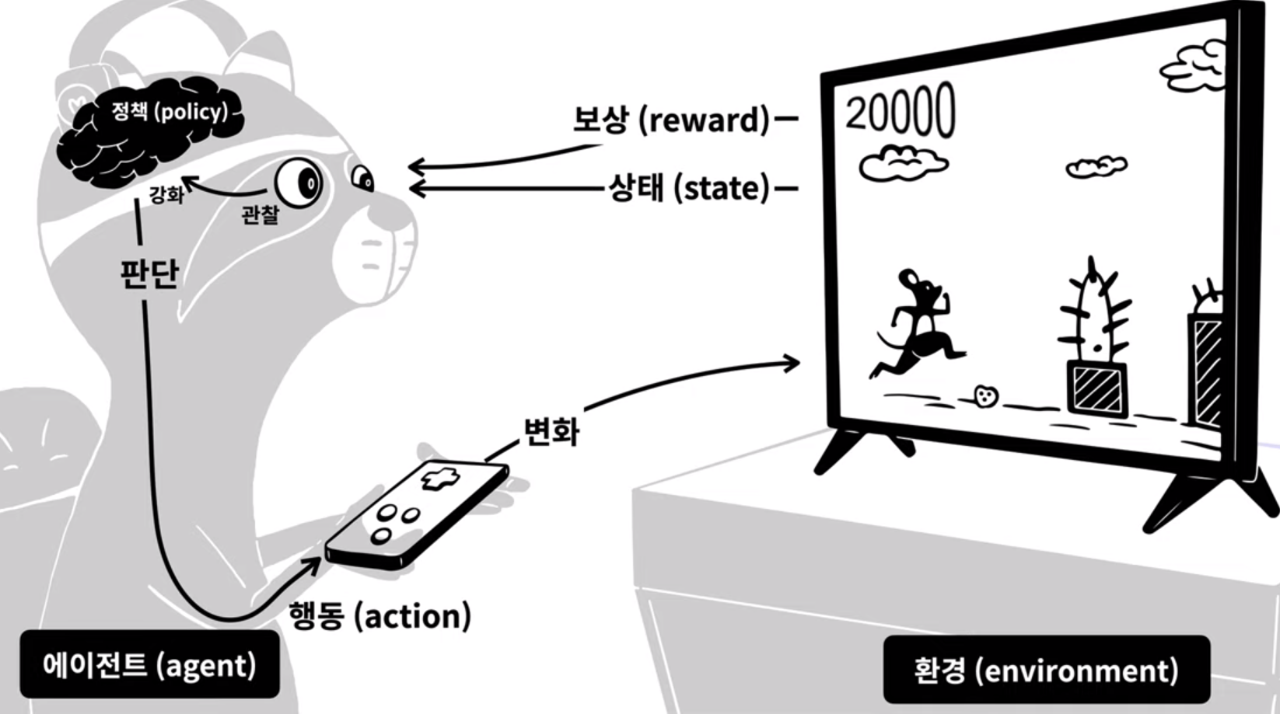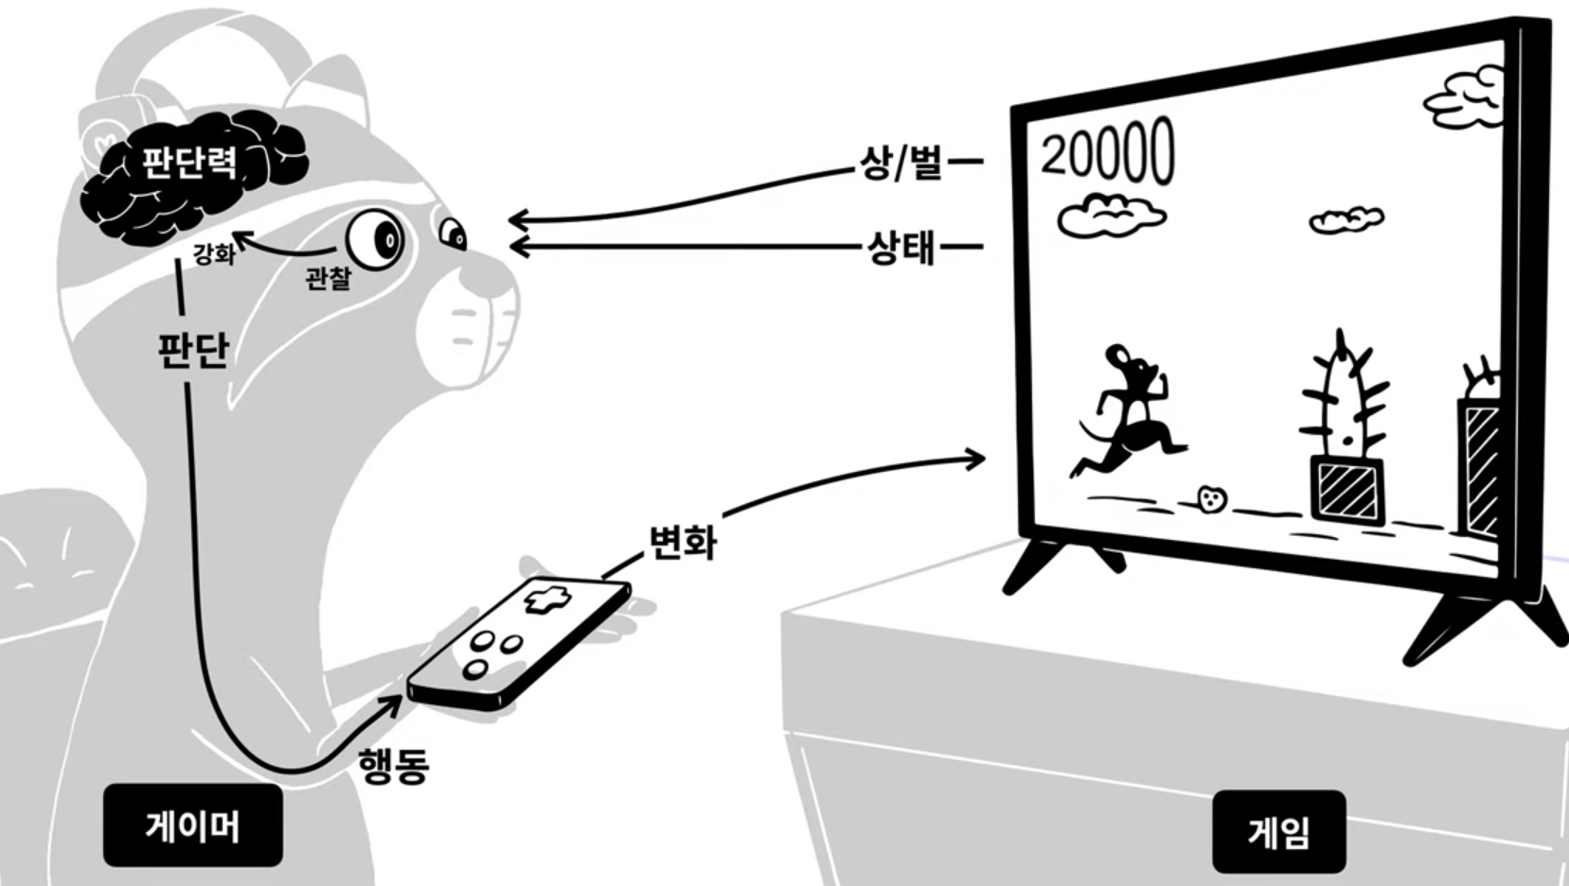

23 머신러닝지도!!